ПРОЕКТ
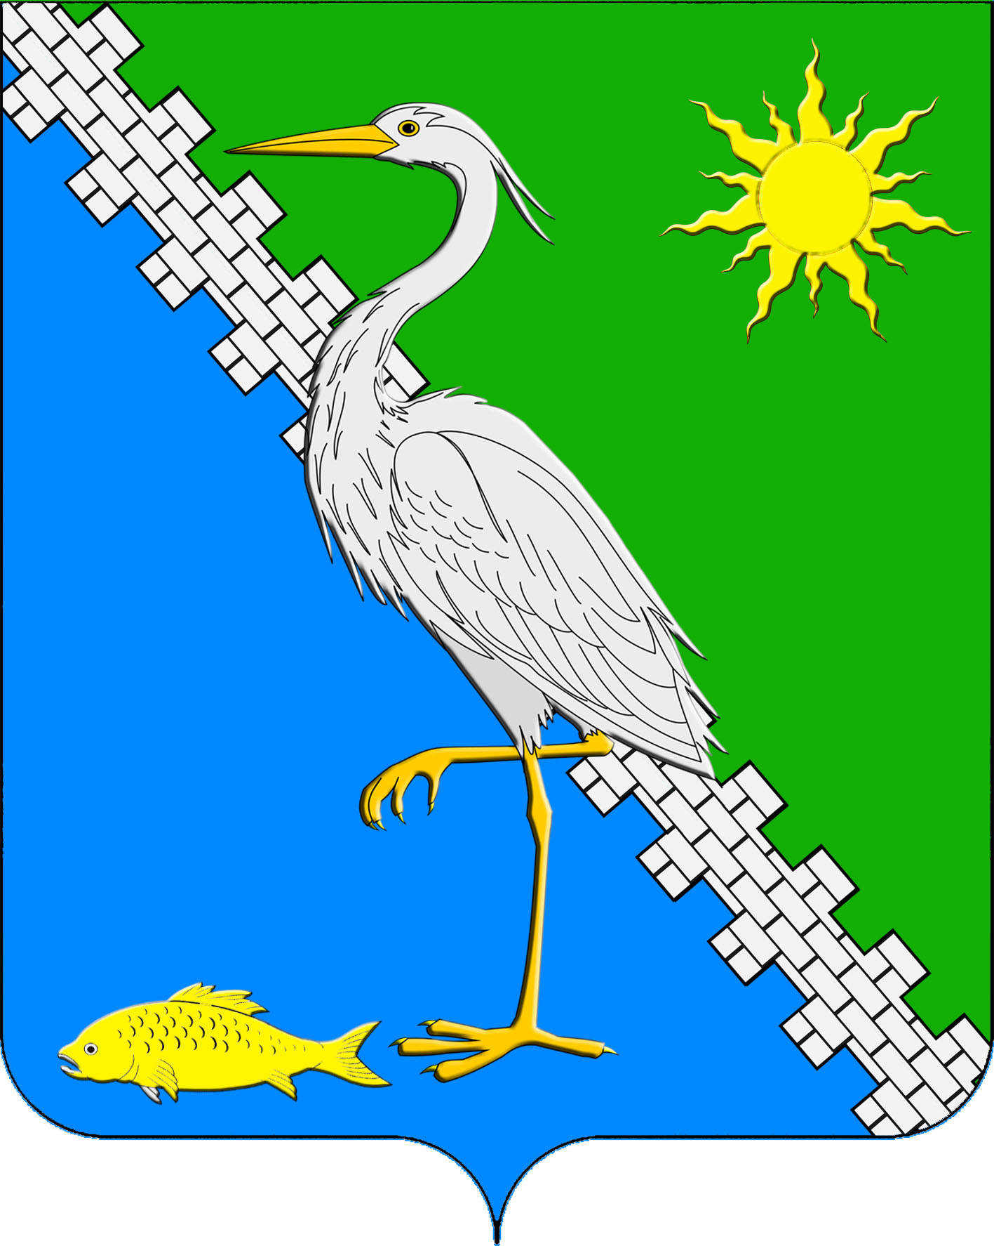

АДМИНИСТРАЦИЯ ЮЖНОГО СЕЛЬСКОГО ПОСЕЛЕНИЯ КРЫМСКОГО РАЙОНА

ПОСТАНОВЛЕНИЕ

От №
поселок Южный

О внесении изменений в постановление администрации Южного сельского поселения Крымского района от 15 сентября 2020 года № 109«Об утверждении Положения о специализированной службе по вопросам похоронного дела на территории Южного сельского поселения
Крымского района»

В целях актуализации регламентированного положения об организации похоронного дела и содержании кладбищ на территории Южного сельского поселения Крымского района в соответствие со статьей 13.1 Закона Краснодарского края от 4 февраля 2004 года № 666-КЗ «О погребении и похоронном деле в Краснодарском крае», п о с т а н о в л я ю:
1. Внести изменения в постановление администрации Южного сельского поселения Крымского района от 15 сентября 2020 года № 109«Об утверждении Положения о специализированной службе по вопросам похоронного дела на территории Южного сельского поселения Крымского района» (далее по тексту - постановление)изложив пункт 2.5 приложения к постановлению в следующей редакции:
«2.5. Стоимость услуг, предоставляемых согласно гарантированному перечню услуг по погребению, определяется постановлением администрации Южного поселения Крымского района по согласованию с отделением Пенсионного фонда Российской Федерации по Краснодарскому краю, Краснодарским региональным отделением Фонда социального страхования Российской Федерации и органом исполнительной власти Краснодарского края в области государственного регулирования цен и тарифов и возмещается Специализированной службе в порядке, предусмотренном действующим законодательством.
2. Ведущему специалисту администрации Южного сельского поселения Крымского района С.П. Лазаревой обнародовать настоящее постановление путем размещения на информационных стендах, расположенных на территории Южного сельского поселения Крымского района и разместить на официальном сайте администрации Южного сельского поселения Крымского района в сети Интернет.
3. Постановление вступает в силу со дня официального обнародования.

Глава Южного сельского поселения
Крымского района А.А. Ниниев

Действующая редакция | Новая редакция
2.5. Стоимость услуг, предоставляемых согласно гарантированному перечню услуг по погребению, определяется решением СоветаЮжного сельского поселения Крымского района по согласованию с отделением Пенсионного фонда Российской Федерации по Краснодарскому краю, Краснодарским региональным отделением Фонда социального страхования Российской Федерации и органом исполнительной власти Краснодарского края в области государственного регулирования цен и тарифов и возмещается Специализированной службе в порядке, предусмотренном действующим законодательством. | 2.5. Стоимость услуг, предоставляемых согласно гарантированному перечню услуг по погребению, определяется постановлением администрации Южного поселения Крымского района по согласованию с отделением Пенсионного фонда Российской Федерации по Краснодарскому краю, Краснодарским региональным отделением Фонда социального страхования Российской Федерации и органом исполнительной власти Краснодарского края в области государственного регулирования цен и тарифов и возмещается Специализированной службе в порядке, предусмотренном действующим законодательством.

Закон Краснодарского края от 4 февраля 2004 г. N 666-КЗ "О погребении и похоронном деле в Краснодарском крае" (с изменениями и дополнениями)
Глава 3. Похоронное дело (ст.с. 13 - 15.1)
Статья 13.1. Уполномоченные исполнительные органы в сфере погребения и похоронного дела

1. Уполномоченными исполнительными органами в сфере погребения и похоронного дела могут бытьструктурные подразделения или ответственные лица исполнительно-распорядительных органов местного самоуправления в Краснодарском крае, наделенные полномочиями в сфере погребения и похоронного дела.
2. Уполномоченные исполнительные органы в сфере погребения и похоронного дела в пределах своей компетенции:
1) разрабатывают и реализуют мероприятия по формированию ценовой и тарифной политики в сфере погребения и похоронного дела;
2) обеспечивают рациональное размещение объектов похоронного назначения на территории муниципальных образований Краснодарского края в соответствии с градостроительными нормативами;
3) проводят инвентаризацию кладбищ (действующих, закрытых для свободных захоронений и закрытых);
4) формируют и ведут реестр кладбищ, расположенных на территории соответствующих муниципальных образований Краснодарского края;
5) устанавливают порядок проведения инвентаризации мест захоронения на кладбищах (действующих и закрытых) и организуют мероприятия по ее проведению;
6) разрабатывают и реализуют мероприятия по созданию новых, а также эксплуатации, реконструкции, ремонту, расширению, закрытию или переносу действующих кладбищ;
7) осуществляют мероприятия по принятию в муниципальную собственность бесхозяйных кладбищ, расположенных на территории соответствующих муниципальных образований Краснодарского края;
8) осуществляют контроль за использованием кладбищ и иных объектов похоронного назначения, находящихся в собственности соответствующих муниципальных образований Краснодарского края, исключительно по целевому назначению;
9) организуют формирование и содержание архивного фонда документов по погребению умерших (погибших) и мест захоронения;
9.1) предоставляют места для захоронения на кладбищах, а также земельные участки для создания семейных (родовых) захоронений;
10) осуществляют иные полномочия, установленные настоящим Законом, иными нормативными правовыми актами Краснодарского края и нормативными правовыми актами органов местного самоуправления в Краснодарском крае.

